# Общая информация

Справка сформирована на основании сведений, документов, материалов, содержащихся в РИСОГД ПК, в соответствии с требованиями Градостроительного кодекса Российской Федерации, постановления Правительства Российской Федерации от 13.03.2020 № 279 «Об информационном обеспечении градостроительной деятельности», законом Приморского края от 29.06.2009 № 446-КЗ «О градостроительной деятельности на территории Приморского края».

Информация предоставлена в отношении земельного участка, площадью 5620133 кв. м, расположенного в северной части Яковлевского сельского поселения, по состоянию на 02.06.2022.

**Состав сведений, документов, материалов**

1. Схема расположения земельного участка

2. Раздел 3 «Фрагмент карты градостроительного зонирования»

3. Раздел 18 «Иные сведения, документы, материалы»

1. **Схема расположения земельного участка**

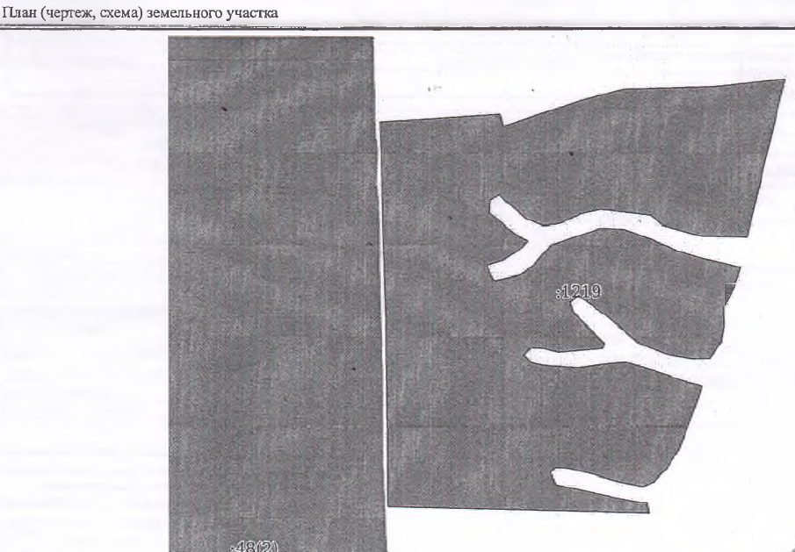

Местоположение установлено относительно ориентира, расположенного за пределами участка. Ориентир – жилой дом. Участок расположен примерно в 13610 метрах по направлению на север относительно ориентира. Почтовый адрес ориентира: Приморский край, Яковлевский р-н, с. Яковлевка, ул. Набережная, 12.

## Раздел 5 «Фрагмент карты градостроительного зонирования»



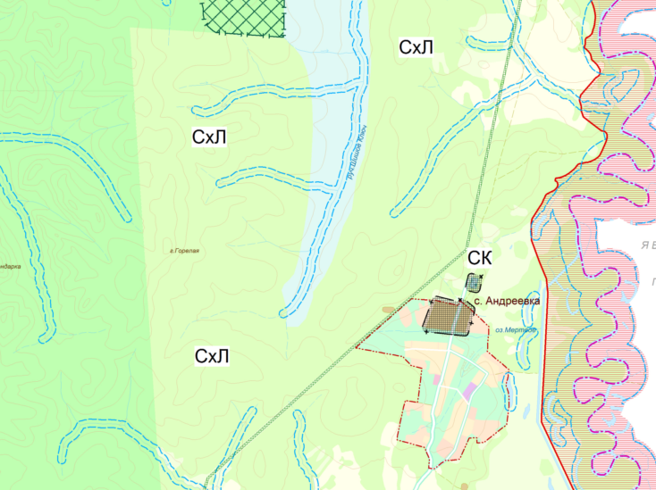

- испрашиваемая территория

## Раздел 18 «Иные сведения, документы, материалы»

|  |  |  |  |
| --- | --- | --- | --- |
| Номер утв. документа | Дата утв. документа | Наименование документа | Дата регистрации в ИСОГД**/**ГИСОГД |
| 617-НПА | 3.10.2017 | Правила землепользования и застройки Яковлевского сельского поселения |  |

Согласно утвержденным правилам землепользования и застройки Яковлевского сельского поселения испрашиваемый земельный участок расположен в территориальной зоне СхЛ. Категория земель – земли сельскохозяйственного назначения.

Выписка из ПЗЗ Яковлевского сельского поселения

«3. **СхЛ. Зона защитных лесов**

1). Зона определена для лесных насаждений, предназначенных для защиты различных объектов от нежелательных природных (например атмосферных осадков, ветров, лавин) или антропогенных воздействий. Лесные насаждения могут иметь как искусственное, так и естественное происхождение.

2). Виды разрешенного использования:

|  |  |  |
| --- | --- | --- |
| **Код** | **Виды разрешенного использования земельных участков** | **Описание вида разрешенного использования земельного участка** |
| **Основные виды разрешенного использования** | | |
| 12.0 | Земельные участки (территории) общего пользования | Земельные участки общего пользования. Содержание данного вида разрешенного использования включает в себя содержание видов разрешенного использования с кодами 12.0.1 - 12.0.2 |
| 9.1 | Охрана природных территорий | Сохранение отдельных естественных качеств окружающей природной среды путем ограничения хозяйственной деятельности в данной зоне, в частности: создание и уход за запретными полосами, создание и уход за защитными лесами, в том числе городскими лесами, лесами в лесопарках, и иная хозяйственная деятельность, разрешенная в защитных лесах, соблюдение режима использования природных ресурсов в заказниках, сохранение свойств земель, являющихся особо ценными |
| **Вспомогательные виды разрешенного использования** | | |
|  | Не установлены |  |
| **Условно разрешенные виды использования** | | |
| 10.0 | Использование лесов | Деятельность по заготовке, первичной обработке и вывозу древесины и недревесных лесных ресурсов, охрана и восстановление лесов и иные цели.  Содержание данного вида разрешенного использования включает в себя содержание видов разрешенного использования с кодами 10.1 - 10.5 |
| 5.2.1 | Туристическое обслуживание | Размещение пансионатов, туристических гостиниц, кемпингов, домов отдыха, не оказывающих услуги по лечению, а также иных зданий, используемых с целью извлечения предпринимательской выгоды из предоставления жилого помещения для временного проживания в них; размещение детских лагерей |
| 5.2 | Природно-познавательный туризм | Размещение баз и палаточных лагерей для проведения походов и экскурсий по ознакомлению с природой, пеших и конных прогулок, устройство троп и дорожек, размещение щитов с познавательными сведениями об окружающей природной среде;  осуществление необходимых природоохранных и природовосстановительных мероприятий |
| 6.8 | Связь | Размещение зданий и сооружений в целях обеспечения физических и юридических лиц коммунальными услугами. Содержание данного вида разрешенного использования включает в себя содержание видов разрешенного использования с кодами 3.1.1 - 3.1.2 |

3). Предельные (минимальные и (или) максимальные) размеры земельных участков и предельные параметры разрешенного строительства, реконструкции объектов капитального строительства:

- для кодов 9.1, 10.0, 12.0, 5.2, 5.2.1 предельные (минимальные и (или) максимальные) размеры земельных участков, предельные параметры разрешенного строительства, реконструкции объектов капитального строительства не регламентируются в соответствии со ст.36 Градостроительного кодекса РФ.

Предельные (минимальные и максимальные) размеры земельных участков и предельные параметры разрешенного строительства, реконструкции объектов капитального строительства определяются в соответствии с санитарными правилами и нормами, нормативно-технической документацией, региональными и местными нормативами градостроительного проектирования, проектом межевания, проектом планировки;

- 6.8» Связь»:

предельные (минимальные и (или) максимальные) размеры земельных участков, в том числе их площадь: размеры земельных участков не подлежат установлению, минимальная площадь земельных участков–100 м²; максимальная площадь земельных участков–1000 м²;

минимальные отступы от границ земельных участков в целях определения мест допустимого размещения зданий, строений, сооружений, за пределами которых запрещено строительство зданий, строений, сооружений – 1 м;

предельное количество этажей зданий, строений, сооружений – 3 эт., предельная высота зданий, строений, сооружений – 40 м;

максимальный процент застройки в границах земельного участка, определяемый как отношение суммарной площади земельного участка, которая может быть застроена, ко всей площади земельного участка – 80%.

4). Границы испрашиваемого земельного участка не пресекают границы муниципального образования, границы населенного пункта, территориальных зон, лесничеств, лесопарков.

5). Испрашиваемый земельный участок не является земельным участком общего пользования, не расположен в границах земель общего пользования.

Сведения подготовлены:

Начальник отдела архитектуры и градостроительства

Администрации Яковлевского муниципального района Козлов В.А.

|  |  |  |
| --- | --- | --- |
|  |  |  |